1. Установил busybox-1.36.1

wget https://busybox.net/downloads/busybox-1.36.1.tar.bz2

tar xjf busybox-1.36.1.tar.bz2

1. Конфигурация по молчанию под ARM-архитектуру sudo ARCH=arm make defconfig

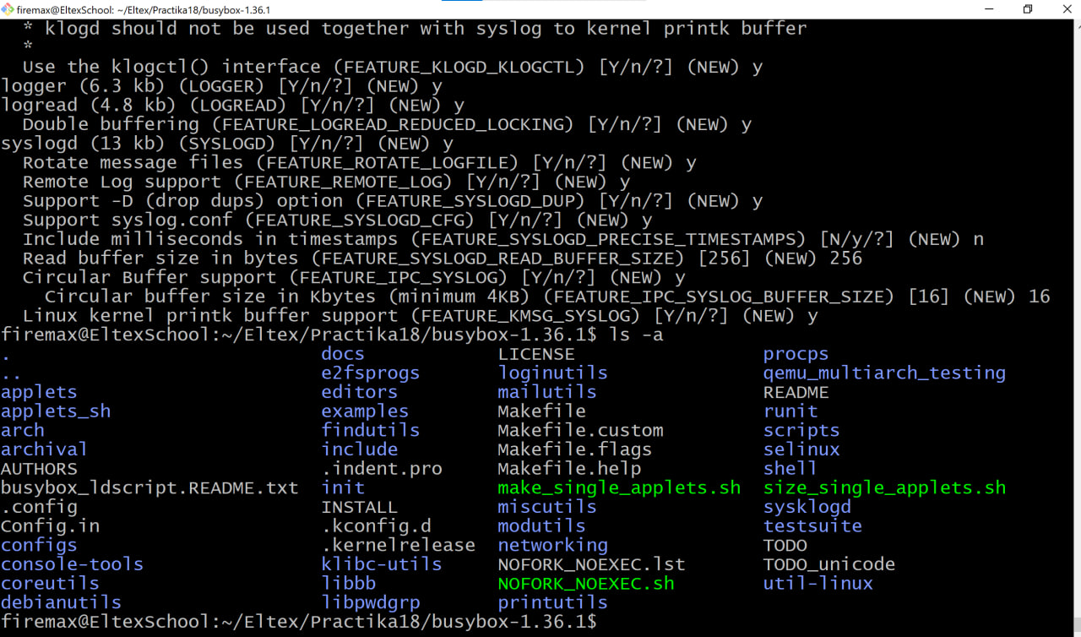

1. В конфигурации поменял префикс компилятора и статичный билд:

sudo ARCH=arm make menuconfig

prefix: arm-linux-gnueabihf-

build: static binary

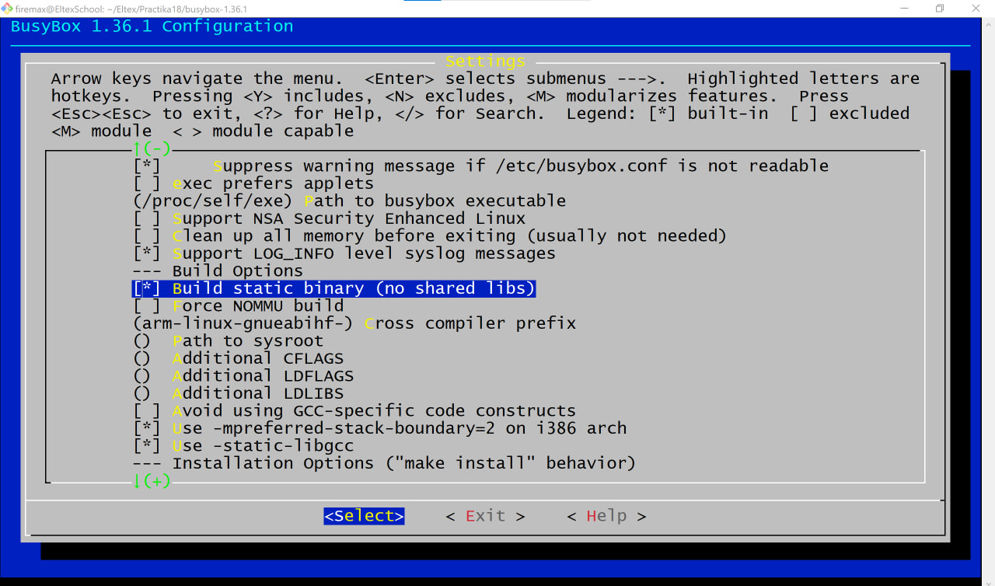

1. Собрал через make -j4

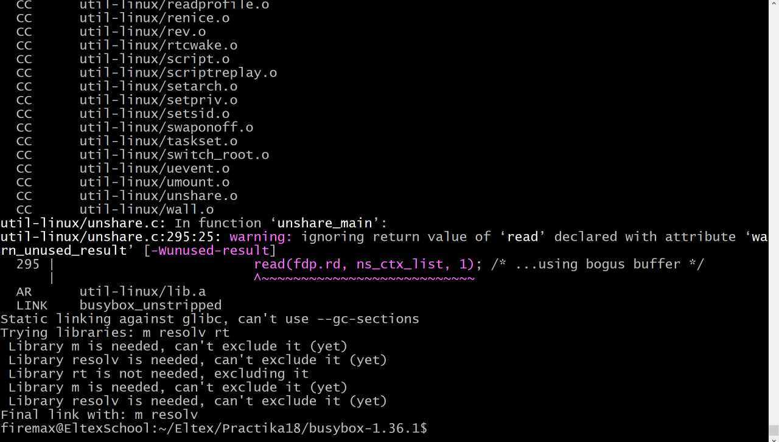

1. Установил через архитектуру ARM: sudo ARCH=arm make install

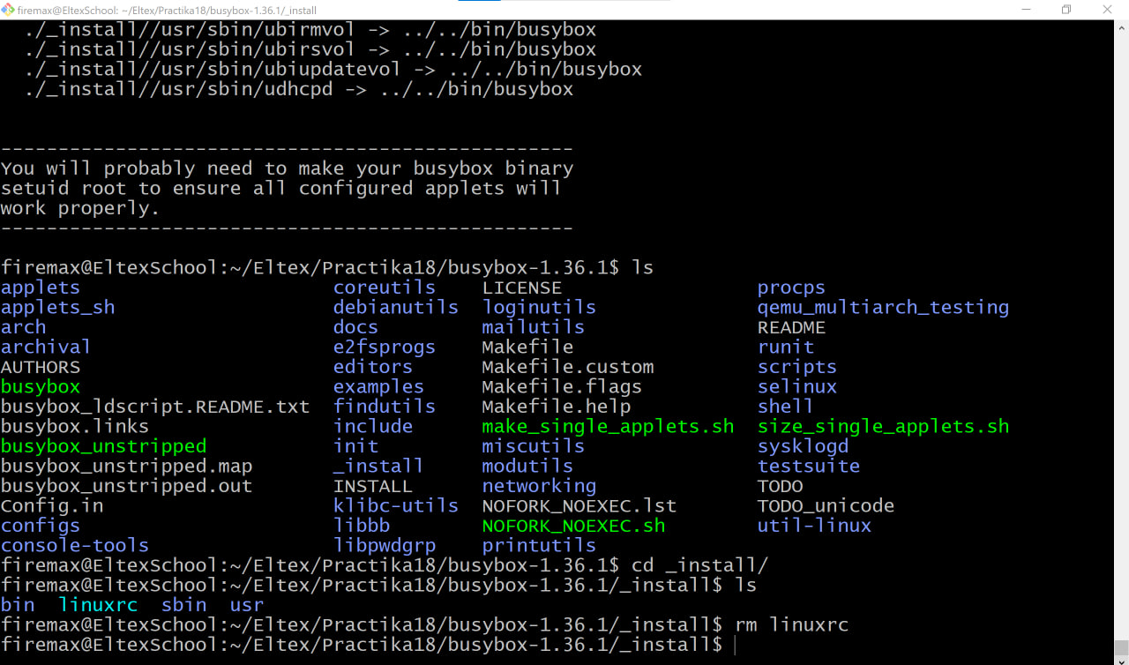

1. Файловая система в архив: find . | cpio -o -H newc | gzip > initramfs2.cpio.gz

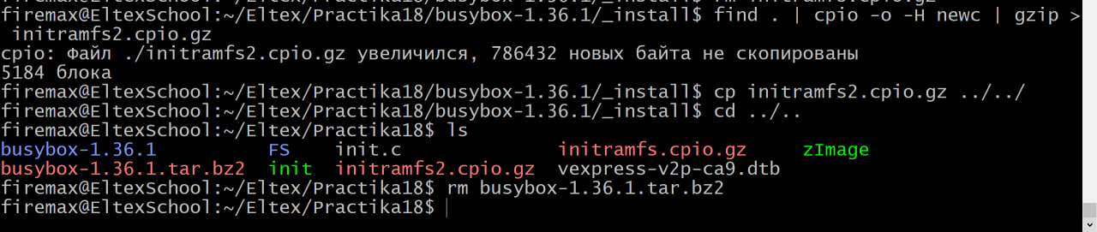

1. Работоспособность через QEMU: sudo QEMU_AUDIO_DRV=none qemu-system-arm -M vexpress-a9 -kernel zImage -dtb vexpress-v2p-ca9.dtb -initrd initramfs2.cpio.gz -append "rdinit=/bin/ash" -nographic

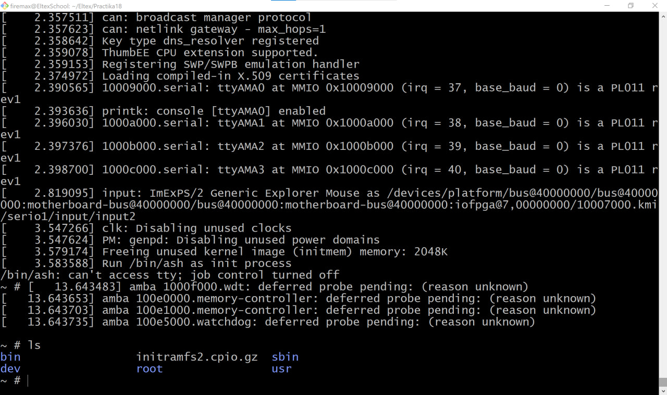

Результат: ash работает, файловую систему выводит